《网络攻防实战》实验报告

第 1 次实验：被动信息收集

姓名：沈霁昀

学号：201250048

20级 软件学院 系

邮箱：stanton_jy@qq.com

时间：2021/9/25

- 实验目的

运用被动信息收集方法，收集南大网络信息，熟悉被动信息概念以及各种工具。

- 实验内容

以 nju.edu.cn 为目标域名
- 首先使用whois 命令获取注册信息
# whois nju.edu.cn
- 然后用dig，获取域名信息和DNS解析信息。
# dig nju.edu.cn
- 一旦我们获得了DNS服务器的信息，就可以尝试区域传输攻击来获取服务器解析的所有主机名。仍然使用dig：
# dig axfr @dns.nju.edu.cn nju.edu.cn
- 想避免直接查询服务器来获得网站使用的软件版本信息，使用Netcraft工具。登陆
toolbar.netcraft.com/site_report，查询nju.edu.cn 相关信息
- 进一步使用shodan 搜集网站信息，net:202.119.32.0/24，查询nju.edu.cn域名下的其他IP地址
- 将查询到的IP地址以txt格式保存，使用shodan搜索开放的端口以及使用软件及版本。
得到结果仅举一例：
PORT STATE SERVICE VERSION
80/tcp open http Apache Tomcat/Coyote JSP engine 1.1
收集的IP地址以及开放的端口及版本均以图片及txt形式作为附件提交。
- 分析漏洞
- 开放最多的22、80、443端口：
SSH服务
SSH服务：这个服务基本会出现在我们的Linux服务器，网络设备，安全设备等设备上，而且很多时候这个服务的配置都是默认的；对于SSH服务我们可能使用爆破攻击方式较多。
默认端口：22
攻击方式
爆破：弱口令、
漏洞：28退格漏洞、OpenSSL漏洞

IIS服务
默认端口：80/443
攻击方式：
IIS
PUT写文件：利用IIS漏洞，put方法直接将文件放置到服务器上
短文件名泄漏：这种一般没啥影响
解析漏洞：详细见apache服务
- 161端口
SNMP协议
默认端口：161
攻击方式:
爆破：弱口令
- 9081端口
Websphere
默认端口：908*；第一个应用就是9080，第二个就是9081；控制台9090
攻击方式：
爆破：弱口令（控制台）
任意文件泄漏：（CVE-2014-0823）
- 53端口
DNS服务
默认端口：53
攻击方式：
区域传输漏洞
- 防火墙
使用wafw00f工具，未发现www.nju.edu.cn的防火墙信息
# wafw00f -a www.nju.edu.cn

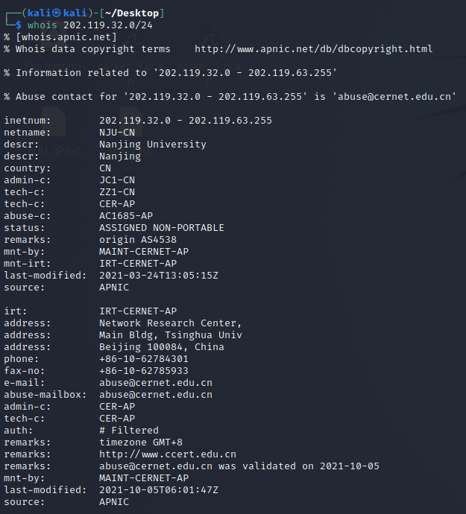
- 实验结果

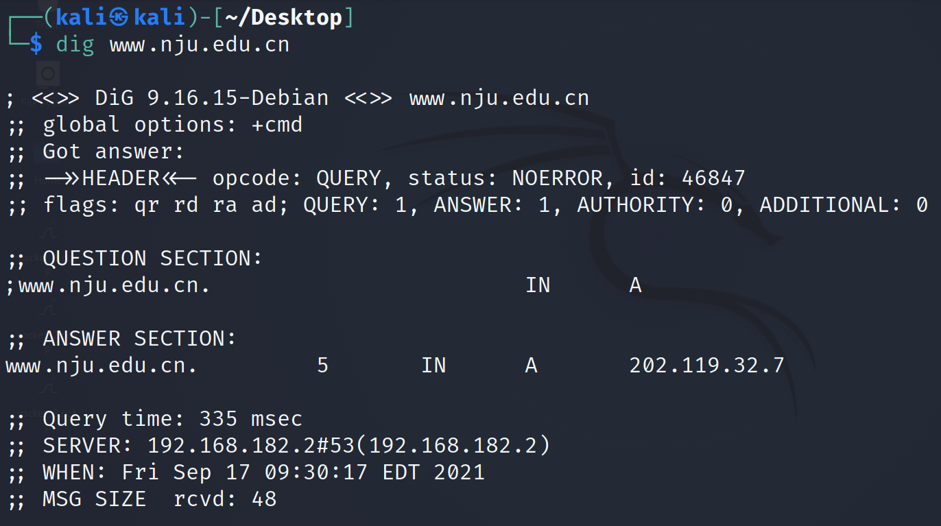

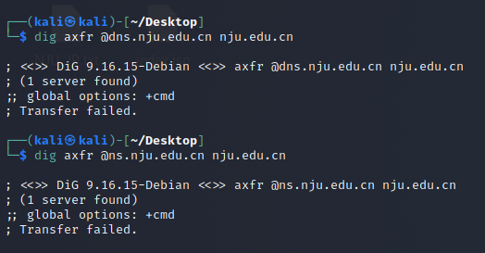

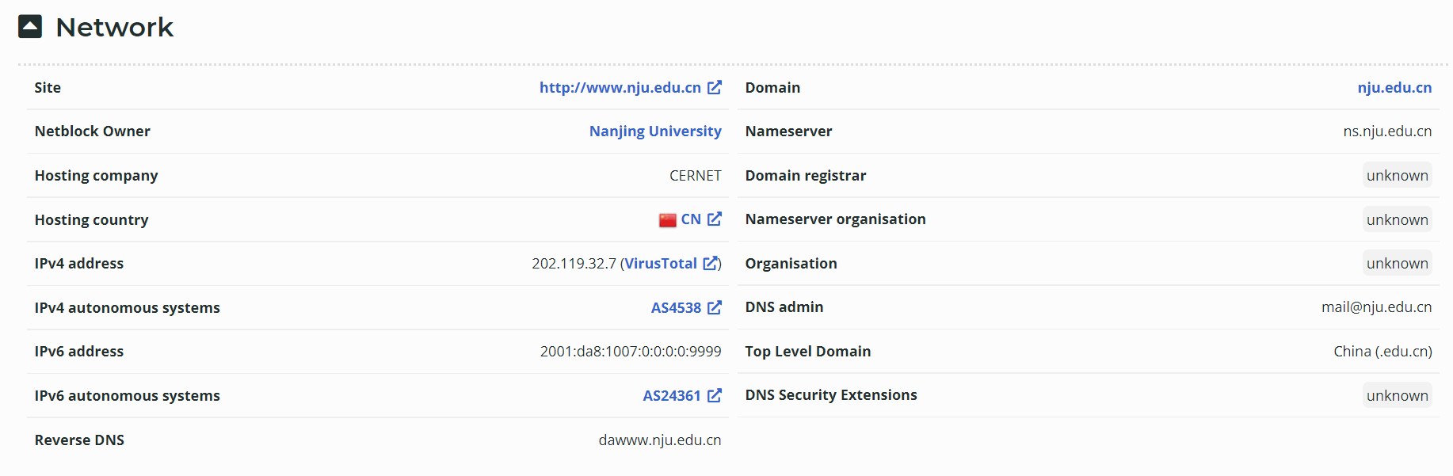

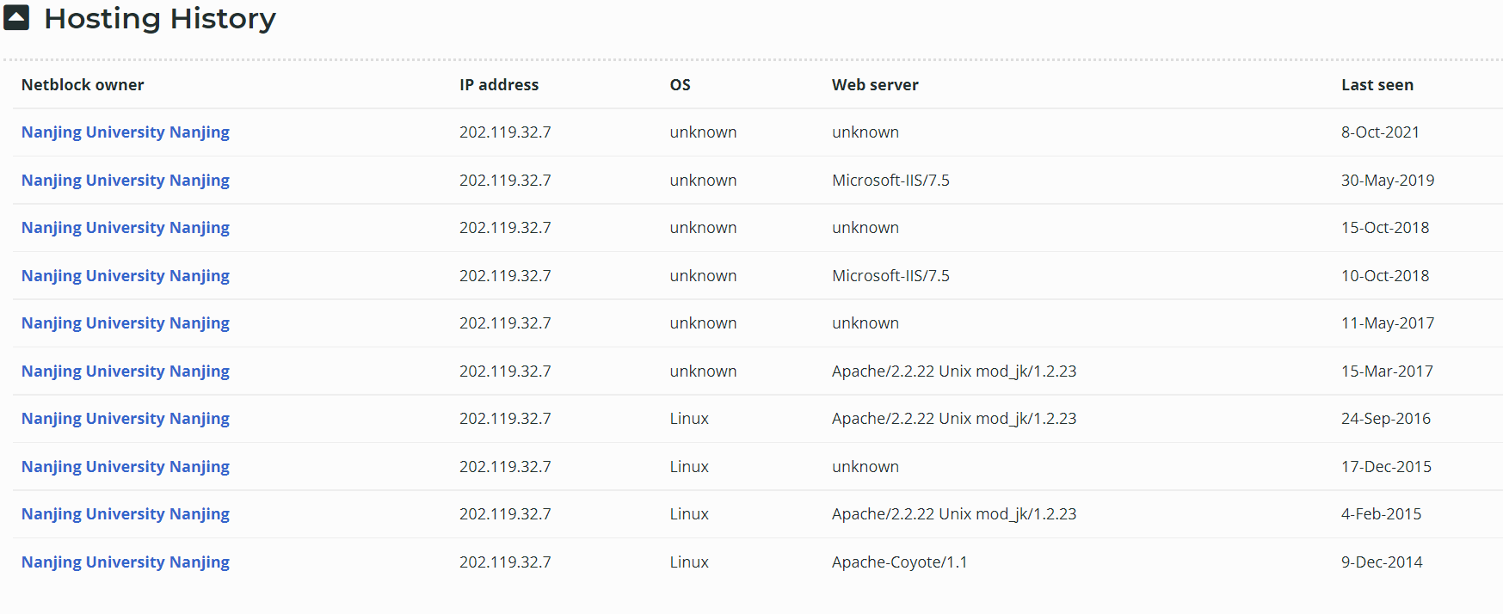

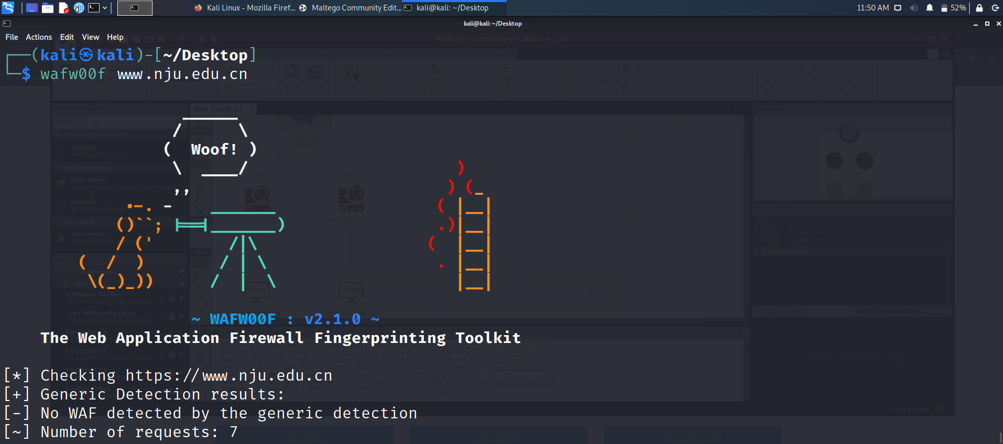

- 实验中遇到的问题及解决方案

许多信息被屏蔽了，无法搜集，比如dig 南大dns，未能获得子网列表，从而发现相对容易攻破的网站。
- 实验的启示/意见和建议
我一度模糊了被动收集的概念，用nmap批量扫描了南大的网站，发现结果有些不同，有些端口似乎只有扫描才能发现，shodan无法发现。

附：本次实验你总共用了多长时间？包括学习相关知识时间、完成实验内容时间、完成实验报告时间。（仅做统计用，时间长短不影响本次实验的成绩。）
3~4个小时

